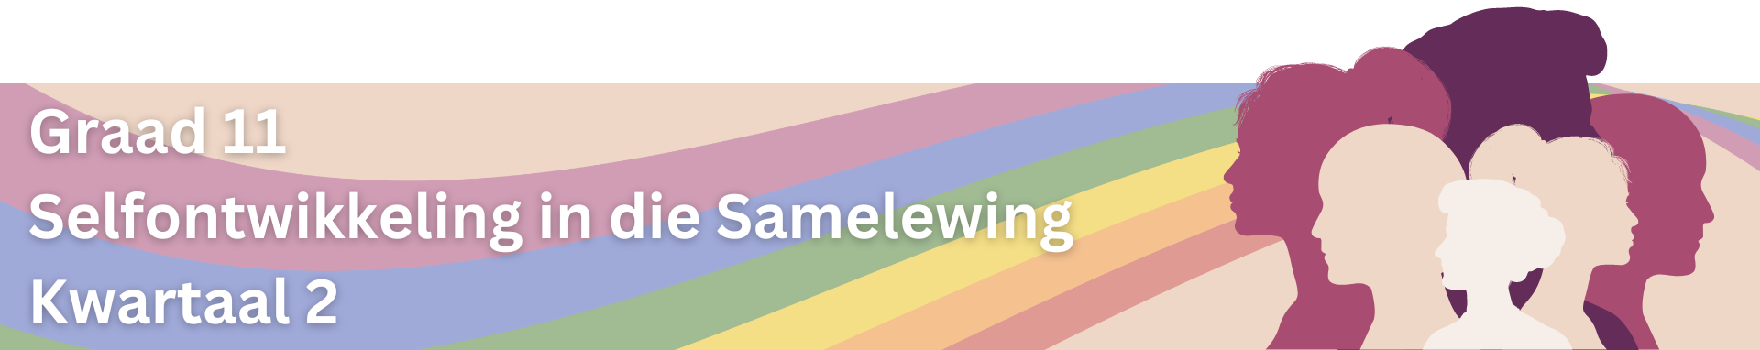

Les 2 – Werkkaart
 | Aktiwiteit 1: Faktore wat tot Geslagsgebaseerde Geweld Bydra  Voltooi die volgende aktiwiteite in jou groep.

Vraag 1: Patriargie, Ongelyke Magsverhoudinge en Stereotipiese Geslagsnorme
Lees die onderstaande uittreksel en beantwoord die vrae wat volg.
Hoe Geslagstereotipes en -Norme tot Geweld Teen Vroue Bydra
Geslagstereotipes kom in alle aspekte van ons samelewing voor, en kinders word van 'n baie jong ouderdom af daaraan blootgestel. Ons gebruik taal, kleurkodering en handelinge wat meisies en seuns, en vroue en mans onderskei. Kinders leer uit hierdie tekens en gedrag, en neem dan geslagstereotipes aan. Geweld wat deur romantiese vennote gepleeg word is dikwels aan rigiede geslagsnorme gekoppel. Die waarskynlikheid dat mans gewelddadig optree, verhoog indien hulle aan rigiede geslagsrolle probeer voldoen. Boonop normaliseer sekere omgewings die gebruik van geweld onder mans as 'n manier om probleme op te los en hul maat of kinders te dissiplineer.
[Aangepas uit https://medium.com/we-encourage/how-gender-stereotypes-and-norms-contribute-to-violence-against-women-1bab00c22e04. Toegangsdatum 30 Januarie 2023]

1.1. Bespreek TWEE gevalle waar ongelyke magsverhoudinge tot GGG in 'n familie kan lei. (2x2) (4)
______________________________________________________________________________________________________________________________________________________________________________________________________________________________________________________________________________
__________________________________________________________________________________________
1.2. Verduidelik waarom sosiale norme rondom die rolle en verantwoordelikhede van elke geslag dikwels tot frustrasie of die vorming van 'n wrok kan lei. (1x2) (2)
______________________________________________________________________________________________________________________________________________________________________________________________________________________________________________________________________________

1.3. Bespreek TWEE maniere waarop kinders deur ongelyke magsverhoudinge tussen ouers beïnvloed kan word. (2x2) (4)
______________________________________________________________________________________________________________________________________________________________________________________________________________________________________________________________________________
__________________________________________________________________________________________

Vraag 2: Magswanbalans en Magsmisbruik
Lees die onderstaande uittreksel en beantwoord die vrae wat volg.
Vrou Praat Uit Ná Teistering
Selwane Mfana, 'n 20-jarige veteraan by die Matjhabeng Departement van Veiligheid en Vervoer, was 'n slagoffer van seksuele teistering tydens 'n werksonderhoud vir 'n senior superintendent-pos in 2022. Die oortreder, Sam Mokhuoa, 'n departementshoof by die Matjhabeng-munisipaliteit, het na bewering Mfana onvanpas aangeraak tydens die onderhoudproses. Sy het ook 'n onwelvoeglike telefoonoproep en 'n suggestiewe WhatsApp-boodskap van hom ontvang. Ondanks die feit dat sy die voorval by haar meerderes, insluitend die burgemeester, aangemeld het, is geen strafregtelike stappe geneem nie. Mfana het haar in desperaatheid tot die Komissie vir Versoening, Bemiddeling en Arbitrasie (KVBA) gewend. Die KVBA-verslag het bevestig dat Mokhuoa sy gesag misbruik het. Hy wou Mfana tot seksuele gunste dwing in ruil vir die senior superintendent-pos. Hoewel Mokhuoa geskors is, is hy nie uit die munisipaliteit ontslaan nie. Die voorval het Mfana se lewe aansienlik beïnvloed. Dit het tot vernedering en 'n ernstige knou aan haar selfbeeld gelei het.

[Aangepas uit https://www.news24.com/news24/community-newspaper/vista/woman-speaks-out-after-harrassment202309143. Besoek op 30 Januarie 2023]

2.1. Bespreek TWEE redes waarom magsmisbruik dikwels in die werksplek plaasvind. (2x2) (4)
______________________________________________________________________________________________________________________________________________________________________________________________________________________________________________________________________________
__________________________________________________________________________________________
2.2. Lys TWEE spesifieke maniere waarop magsmisbruik tot seksuele geweld in die werkplek kan lei.
(2x1) (2)
____________________________________________________________________________________________________________________________________________________________________________________
__________________________________________________________________________________________
__________________________________________________________________________________________

Vraag 3: Seksuele Oriëntasie, Dweepsug en Vooroordeel
Kyk na die volgende video en lees die onderstaande uittreksel. Beantwoord dan die vrae wat volg.
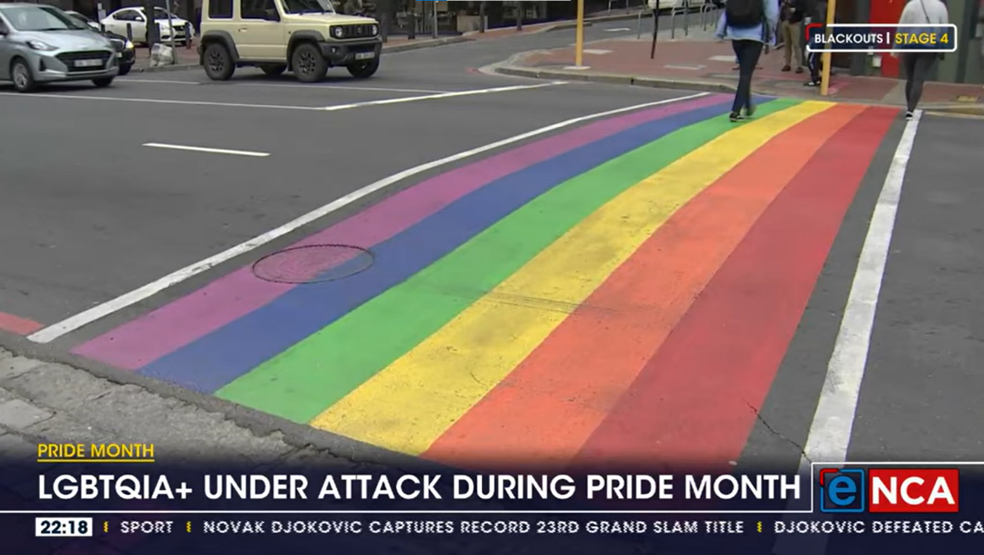

Wanneer individue bevooroordeeld is, voel hulle soms dat hulle die reg het om hul vooroordeel en onverdraagsaamheid deur verbale, fisiese of emosionele geweld uit te druk. Hierdie vyandige omgewing verhoog die kwesbaarheid van LGBTQAI+-individue ten opsigte van teistering, afknouery en selfs fisiese aanrandings. Hierdie gedrag bevorder 'n kultuur van diskriminasie en laat GGG voortduur.
[Bron: https://www.youtube.com/watch?v=mK53O-HyINM. Besoek op 1 Februarie 2024]

3.1. Lys VIER reders waarom mense van die LGBTQIA+-gemeenskap dikwels vooroordeel ervaar. (4x1) (4)
______________________________________________________________________________________________________________________________________________________________________________________________________________________________________________________________________________
__________________________________________________________________________________________

3.2. Bespreek krities hoe vooroordeel tot GGG in die werkplek kan lei. (1x4) (4)
______________________________________________________________________________________________________________________________________________________________________________________________________________________________________________________________________________
__________________________________________________________________________________________

Aktiwiteit 2: Refleksie
Besin oor wat jy vandag geleer het deur die volgende vrae te beantwoord.

- Dra my optrede, taal of houdings by tot die bekamping of voortbestaan van geslagsgebaseerde geweld?
______________________________________________________________________________________________________________________________________________________________________________________________________________________________________________________________________________

- Watter persoonlike veranderinge kan ek aanbring om aktief by te dra tot 'n meer verdraagsame, gelyke en minder gewelddadige omgewing?
______________________________________________________________________________________________________________________________________________________________________________________________________________________________________________________________________________

